Circular 54/18 - ANSeS (DP)
Régimen especial de seguridad social para empleados del servicio doméstico. Ley 25.239. Resolución Conjunta 2848 (AFIP) y 466/10 (ANSeS). Disposición 000001 de fecha 22/09/2011. Dictamen GAJ 50.281. Reemplaza a la circular GP 71/11
Buenos Aires, 24 de septiembre de 2018
Por la presente se informan las pautas a tener en cuenta a fin de acreditar los servicios domésticos, con el objeto de adquirir derecho a la Prestación Básica Universal y establecer la condición de aportante necesaria para el logro del Retiro por Invalidez y de la Pensión por Fallecimiento de Afiliado en Actividad.
I. PAUTAS APLICABLES PARA SERVICIOS - LEY 25.239 - RESOLUCIÓN CONJUNTA 2.848 (AFIP) y 466/10 (ANSES) - DISP. 1 DE FECHA 22/09/2011 DICTAMEN GAJ 50.281, hasta el 11-04-2013
A) Sujetos alcanzados:
A los fines del encuadramiento en el Régimen para Empleados del Servicio Doméstico, deberán considerarse como tales las tareas desempeñadas como: mucamas/os, niñeras, cocineras/os, jardineros, caseros/as, amas de llaves, damas de compañía, mayordomos, institutrices, nurses o gobernantas.
A partir del análisis efectuado por la Gerencia Asuntos Jurídicos en sus Dictámenes N° 39.057 y 39.641 de las normas legales aplicables a este sector de trabajadores concluyó que existen distintas clases de trabajadores dentro del régimen de Servicio Doméstico, a saber:
Clase I: Los denominados “Dependientes”, quienes se encuentran alcanzados por las disposiciones del Decreto-Ley N° 326/56, su Decreto reglamentario N° 7.979/56 y la Ley N° 25.239 (estos trabajadores prestan servicios 4 horas 4 veces por semana para un mismo empleador).
Clase II: Aquellos que prestaron servicio por 16 o más horas semanales para uno o más empleadores, sin acreditar el resto de las condiciones para su encuadre en el Decreto N° 326/56 (4 veces por semana, 4 horas por día para un solo empleador).
Clase III: Aquellos que prestaron servicios mayores a 6 horas semanales, quienes quedan encuadrados en la Ley N° 25.239 (estos trabajadores cumplen menos de 16 y más de 6 horas semanales).
En oportunidad de la iniciación de las prestaciones previsionales, el titular deberá adjuntar los siguientes formularios a fin de permitir el encuadre del trabajador en el régimen de relación de dependencia o bien como trabajador Independiente y determinar el régimen y la clase:
- Formulario PS. 6.292 “Servicio Doméstico - DDJJ del Solicitante de la Prestación”
- Formulario PS. 6.293 “Servicio Doméstico - Certificación del Dador de Trabajo”, debidamente cumplimentados.
En tal sentido, el último párrafo del artículo 2° del Régimen Especial de Seguridad Social para Empleados del Servicio Doméstico determina que para acceder a la Prestación Básica Universal, al Retiro Transitorio por Invalidez o a la Pensión por Fallecimiento se requiere que por cada mes de servicio se ingrese al menos la suma de $35,00 con destino al Régimen Previsional Público del Sistema Integrado de Jubilaciones y Pensiones (SIPA).
Para alcanzar dicho importe mensual, el trabajador del servicio doméstico podrá sumar las contribuciones correspondientes a distintos dadores de trabajo o en su defecto integrar la diferencia existente de modo voluntario, conforme lo prevé el artículo 6° del Régimen Especial de Seguridad Social para Empleados del Servicio Doméstico. El importe al cual hace referencia dicho artículo es de $35,00.
B) Documentación:
1. Documentación común para todas las prestaciones
Asimismo y con el objeto de acreditarla relación laboral prestada para el o los empleadores el titular deberá adjuntar:
- Formularios: F.558/A, F.558/B y F.558/C que emite el SICAM debiendo constatar su cancelación, deberá arrojar deuda cero o bien de resultar procedente podrá aplicarse el principio de insignificancia o Bagatela tal como lo estipula la Circular DP N° 85/14 o la que en futuro la reemplace.
- Formulario PS. 6.293 “Servicio Doméstico- Certificación del Dador de Trabajo”, extendido por el dador de trabajo con la firma debidamente certificada.
- En caso de no adjuntar el mencionado formulario, deberá presentar la totalidad de las pruebas que posea a los fines de la acreditación de los servicios (detalladas en el punto 2.) y cumplimentar el formulario obrante en el ANEXO VI.
- Formulario PS. 6.292 “Servicio Doméstico - DDJJ del Solicitante de Prestación” confeccionado por el titular por cada dador de trabajo, con la firma debidamente certificada.
Ante la falta de la mencionada documentación, corresponderá rechazar la iniciación de la tramitación, excepto su diligencia bajo insistencia, en cuyo caso se resolverá conforme a la normativa vigente (ver Anexos I y II).
2. Supletoria.
En caso de no contar con la documentación citada precedentemente podrá presentar:
- Libreta sanitaria y de trabajo, siempre que la misma haya sido expedida a tres años antes del cese de la relación laboral como mínimo;
- Certificados de médicos que la hayan asistido en el domicilio del empleador.
- Constancia del oficio u ocupación declarados al enrolarse (trabajadores domésticos varones).
- Constancia del domicilio declarado para la obtención del documento de identidad o su renovación; cuando se invoque la prestación de servicios sin retiro y ese domicilio coincida con el empleador.
- Constancia del oficio y ocupación que se ha denunciado al efectuar trámites ante reparticiones públicas nacionales, provinciales o municipales, en escrituras públicas, en actas policiales, en actas del Registro Civil, en títulos de propiedad u otros instrumentos jurídicos; en los registros de casas de estudios; en los registros de establecimientos de salud.
- Formularios 102 B, y 575B de corresponder.
- Recibos de sueldos.
- Todo otro elemento que sea pasible de ser valorado para acreditar la actividad.
De no poseer el solicitante las pruebas detalladas precedentemente, se solicitará al mismo la manifestación expresa bajo DDJJ de su inexistencia, a través del formulario obrante en el ANEXO VI.
C) PRESTACIONES
1. Periodos Anteriores a 04/2000:
Clase I: “Dependientes” Comprendidos dentro del Decreto N° 326/56, es decir que cumplan como mínimo 4 veces por semana, 4 horas por día para un solo empleador.
1.1. Prestación Básica Universal - Retiro por Invalidez y Pensión por Fallecimiento de Afiliado en Actividad.
Si se trata de servicios identificados en el SIPA con la leyenda: “SD-Dto. 326/56 -Solo Trans-Amp Prueba Documental”, deberá adjuntarse:
- Formulario PS 6.293 “Servicio Doméstico - Certificación del Dador del Trabajo” o en su caso de poseerlo, formulario de Certificación de Servicios y Remuneraciones extendido contemporáneamente al desempeño de los servicios que se pretenden acreditar.
- Formulario AFIP 906 (ANEXO IV).
- Los elementos probatorios de la relación de trabajo, los cuales deben ser de carácter contemporáneo a la prestación de los servicios, de no poseerlos, deberá manifestar dicha circunstancia bajo DDJJ.
En caso de registraciones extemporáneas o de no presentar el Formulario PS 6.293 “Servicio Doméstico - Certificación del Dador del Trabajo” o la Certificación de Servicios y Remuneraciones extendida contemporáneamente al desempeño de los servicios que se pretenden acreditar, deberá acompañar la documentación indicada en el punto B.2.:
Cumplido lo indicado en los puntos precedentes, en lo atinente a pagos extemporáneos y a la no presentación del Formulario PS 6.293 “Servicio Doméstico - Certificación del Dador del Trabajo” o la Certificación de Servicios y Remuneraciones extendida contemporáneamente al desempeño de los servicios que se pretenden acreditar, procederá de igual manera a efectuar la verificación de los servicios, a fin de constatar la efectiva prestación de los mismos.
Ante la falta de la mencionada documentación, corresponderá rechazar la iniciación de la tramitación, excepto su diligencia bajo insistencia, en cuyo caso se resolverá conforme a la normativa vigente (ver Anexos I y II).
2. Servicios prestados a partir del 04/ 2000 y hasta el 11- 04 - 2013:
2.1. Prestación Básica Universal - Retiro por Invalidez y Pensión por Fallecimiento de Afiliado en Actividad.
Se deberá constatar el registro de los servicios en el SIPA, a los fines de la obtención de la prestación solicitada y el ingreso de la contribución obligatoria ($ 35,00) bajo el código 001.
2.1.1. Trabajadores Clase I.- Los aportes y contribuciones mensuales que debieron integrar este tipo de tipo de trabajadores son los que detallen a continuación:
Período | Aporte Mensual | Contribución | Total | Código SIPA
04/2000 hasta 01/2006 | $ 20,00 | $ 35,00 | $ 55,00 | 001
02/2006 hasta 03/2008 | $ 24,44 | $ 35,00 | $ 59,44 | 001
04/2008 hasta 11/2008 | $ 37,00 | $ 35,00 | $ 72,00 | 001
12/2008 hasta 12/2010 | $ 46,75 | $ 35,00 | $ 81,75 | 001
Desde 01/2011 | $ 60,00 | $ 35,00 | $ 95,00 | 001
Asimismo el solicitante deberá acompañar la documentación detallada en el punto B.1.
Se deberá tener en cuenta que ante presentaciones de titulares que declaren servicios, incluidos en el Decreto 326/56, por el período 04/2000 hasta 12/2005 con pagos extemporáneos, corresponde desestimar dicho periodo, teniendo en cuenta que sólo se podrán ingresar las cotizaciones en forma extemporánea a partir de la vigencia de la Ley N° 26063 que incluyó a los trabajadores comprendidos en el Decreto 326/56 en las disposiciones de la Ley N° 25239.
2.1.2. Trabajadores Clase II.- Los aportes y contribuciones mensuales que debieron integrar este tipo de trabajadores son los que se detallan a continuación:
Período | Aporte Mensual | Contribución | Total | Código SIPA
04/2000 hasta 01/2006 | $ 20,00 | $ 35,00 | $ 55,00 | 001
02/2006 hasta 03/2008 | $ 24,44 | $ 35,00 | $ 59,44 | 001
04/2008 hasta 11/2008 | $ 37,00 | $ 35,00 | $ 72,00 | 001
12/2008 hasta 12/2010 | $ 46,75 | $ 35,00 | $ 81,75 | 001
Desde 01/2011 | $ 60,00 | $ 35,00 | $ 95,00 | 001
Asimismo el solicitante deberá acompañar la documentación detallada en el punto B.2.
2.1.3. Trabajadores Clase III.- Los aportes y contribuciones mensuales que debieron integrar este tipo de trabajadores, son los que se detallan a continuación:
Horas trabajadas | Pago Realizado | Contribución | Código SIPA | Importe a Integrar por mes | Código SIPA
6 a menos de 12 horas semanales | $ 20,00 | $ 12,00 | 001 | $ 23,00 | 008
12 a menos de 16 horas semanales | $ 39,00 | $ 24,00 | 001 | $ 11,00 | 008
En estos casos adicionalmente se deberá constatar los pagos de las diferencias de contribuciones con el código 008 conforme las pautas brindadas por la Circular N° 18/08 de la Gerencia Prestaciones Activas.
Además, para lograr la PBU, se deberá integrar la diferencia a $ 35 por cada mes que corresponda al período de servicios que pretenda acreditar, en concepto de diferencia de las contribuciones al SIPA a cargo del dador o de los dadores de trabajo, según lo dispone el artículo 6° de la Ley N° 25.239, y las Resoluciones Generales de AFIP N° 2055/06 y 2431/08.
El ingreso de las diferencias mensuales se efectuará mediante el volante de pago F. 575 (Anexo V).
Si no se han integrado las mismas, pero con los restantes servicios o en virtud de la compensación establecida en el art. 19 de la Ley N° 24.241 el solicitante reúne el extremo de servicios con aportes exigibles para su logro, procederá el otorgamiento del beneficio. Caso contrario, se deberá denegar la prestación solicitada.
Asimismo el solicitante deberá acompañar la documentación detallada en el punto B.1 y/o B.2, según corresponda.
- En las solicitudes de RTI o Pensiones por fallecimiento de afiliado en actividad:
En primera instancia se deberá constatar el ingreso de las contribuciones correspondientes según la clase de trabajador de que se trate, (ver cuadros 2.1.2, 2.1.2 y 2.1.3) asimismo y teniendo en cuenta la coexistencia de dos regímenes la regularidad se considerará de acuerdo a cada uno de ellos, a saber:
Trabajadores Clase I: A los fines de la acreditación de la condición de regularidad resulta de aplicación al caso el apartado 1° y 2° de la reglamentación al artículo 95 de la Ley 24.241 por el Decreto N° 1.120/04 (texto según Decreto N° 460/99), en cuanto se refiere a la probatoria de trabajadores en relación de dependencia, en virtud de lo cual para ser considerado como aportante regular o irregular con derecho, serán tenidos en cuenta aquellos períodos en los cuales se devengaron las remuneraciones correspondientes, y el empleador o dador de trabajo hubiese efectuado las retenciones e ingresado los aportes y contribuciones que estaban a su cargo.
La relación laboral reconocida extemporáneamente - aun después del fallecimiento del causante - con el consiguiente ingreso de los aportes y contribuciones, de conformidad a la Ley N° 25.239 y de acuerdo a la cantidad de horas semanales trabajadas, es plenamente hábil para que los períodos allí denunciados sean considerados a todos los efectos previsionales, incluso en lo relativo a la condición de aportante regular o irregular con derecho, siempre que de las actuaciones o de otros elementos agregados posteriormente, no surjan constancias fehacientes que indiquen la imposibilidad de que el causante haya realizado las tareas denunciadas.
Trabajadores Clase II y III: En atención a que se trata de trabajadores Independientes, será de aplicación al caso el apartado 1° y 2° de la reglamentación al artículo 95 de la Ley 24.241 por el Decreto N° 1.120/04 (texto según Decreto N° 460/99), en cuanto se refiere al afiliado autónomo y en virtud de lo cual para ser considerados como aportante regular o irregular con derecho, las correspondientes obligaciones deberán haber sido ingresadas dentro del mes calendario de su vencimiento, constatando este extremo según el registro de los servicios en el SIPA (ex - SIJP).
En consecuencia, si la regularización de las contribuciones y/o diferencias hubiera sido efectuada en forma extemporánea, dicha integración no resulta hábil para considerar aportante regular o irregular con derecho al peticionante o al causante.
D) INCORPORACION EN SICA
Los códigos de vuelco a ser utilizados en SICA son:
CLASE | Cód. Servicio | Remuneración/ Renta
Clase I (hasta 3/2000) | 102 - Comunes | remuneraciones según lo dispuesto en la Resolución DEN N° 524/2008
Clase I (desde 4/2000) | 101- SDM Relación de dependencia | Valor de la PBU (Circular GP N° 42/2003)
Clase II y III | 121- SDM Autónomo | $ 200,00 - Código de vuelco W (Circular GP N° 42/2003)
E) IMPORTANTE
- Para las solicitudes de Pensiones y RTI no se modifican los procedimientos ya estipulados y vigentes en la Circular 57/08, ya que la Disposición SDP N° 000001/11 solo reformula los procesos para la PBU, es decir se requiere verificación.
- Quienes hayan prestado menos de 6 horas de servicios semanales, no se encuentran comprendidos dentro de la Ley 25.239 y deben categorizarse como autónomos, dentro del régimen general, o como monotributistas, en este caso dentro del Régimen Simplificado para Pequeños Contribuyentes.
II. PAUTAS APLICABLES PARA SERVICIOS A PARTIR DEL 12/04/2013 - LEY N° 26.844
A los fines del encuadramiento en el Régimen Especial de Contrato de Trabajo para el Personal de Casas Particulares, deberán considerarse como tales las tareas de limpieza, de mantenimiento u otras actividades típicas del hogar. Se entenderá como tales también la asistencia personal y acompañamiento prestado a los miembros de la familia o a quienes convivan en el mismo domicilio con el empleador, así como el cuidado no terapéutico de personas enfermas con discapacidad.
A partir del análisis efectuado por la Dirección de Asuntos Jurídicos en sus Dictamen N° IF-2018-04601694-ANSES-DGEAJ#ANSES se estableció que el presente Régimen tiene alcance Nacional y reemplaza al establecido en el Decreto 326/1956, así como también en los Decretos N° 7.979/1.956 y N° 14.785/1.957, alcanzando a todas aquellas relaciones laborales que se entablen con los empleados y empleadas por el trabajo que presten en las casas particulares o en el ámbito de la vida familiar y que no importe para el empleador lucro o beneficio económico directo, cualquiera que fuere la cantidad de horas diarias o de jornadas semanales en que sean ocupados para tales labores, eliminándose por lo tanto la caracterización que se hacía al trabajo autónomo o independiente.
Modalidades de prestación:
a) Trabajadoras/es que presten tareas sin retiro para un mismo empleador y residan en el domicilio donde cumplen las mismas;
b) Trabajadoras/es que presten tareas con retiro para un mismo y único empleador;
c) Trabajadoras/es que presten tareas con retiro para distintos empleadores.
Es de destacar que la Ley N° 26.844 en su artículo 72, inc. e) adopta el Régimen Especial de Seguridad Social instituido por el Título XVIII de la ley 25.239, por lo tanto existen dos tipos de aportes y contribuciones a saber:
1.- Los denominados obligatorios: los cuales abona el empleador por cada trabajador a su cargo, según la cantidad de horas semanales trabajadas.
a) Por cada trabajador Activo Mayor de 18 años de edad inclusive:
Horas Trabajadas semanalmente | Importe a pagar | Importe de cada concepto que se paga |  | Cuota Riesgos del trabajo
 |  | APORTES | CONTRIBUCIONES
Menos de 12 | $ 188,88 | $ 43,52 | $ 15,36 | $ 130,00
Desde 12 a menos a 16 | $ 276,36 | $ 80,64 | $ 30,72 | $ 165,00
16 o más | $ 811,15 | $ 536,35 | $ 44,80 | $ 230,00
2.- Aportes voluntarios: Los trabajadores de casas particulares podrán optar por realizar aportes, los cuales habilitarán la obtención de la Prestación Básica Universal, Retiro por Invalidez o Pensión por fallecimiento, previstos en el artículo 17 de la Ley 24.241.
a) Cada trabajador deberá ingresar el importe resultante de la diferencia entre la suma de cuarenta y cuatro pesos con ochenta ($ 44,80) y el monto de la contribución obligatoria ingresada por el empleador o empleadores, de tratarse más de uno, conforme a lo detallado en la columna “contribuciones” del cuadro del apartado 1, ítem a).
En el caso de que se presenten titulares invocando haber desempeñado tareas para varios empleadores en forma simultánea, deberá liquidarse en el SICAM el empleador para el cual desempeñó la mayor cantidad de horas, ya que el sistema no habilita la carga de períodos simultáneos. Del mismo modo, no deberá exigirse el pago de la diferencia de aporte con destino al Régimen de Seguridad Social para la obtención de las prestaciones previsionales, cuando de la suma de las contribuciones patronales efectuadas al trabajador, se alcance la suma de $ 44,80.
b) Una suma que no podrá ser inferior a cuarenta y dos pesos con 24/100 ($42,24), en concepto de aportes, la cual habilitará la Prestación Adicional por Permanencia del Sistema Integrado Previsional Argentino (SIPA).
PRESTACIONES
A) PRESTACION BASICA UNIVERSAL
En oportunidad de la iniciación de las prestaciones previsionales, el solicitante deberá acompañar por los servicios incluidos dentro de la Ley N° 26.844, los Formularios PS. 6.292 “Servicio Doméstico - DDJJ del Solicitante de la Prestación” y PS. 6.293 “Servicio Doméstico - Certificación del Dador de Trabajo”, debidamente cumplimentados. Dichos formularios se utilizarán a los fines de determinar el encuadre del trabajador doméstico en relación de dependencia.
En su defecto, ante la imposibilidad de poder presentar el formulario extendido por el Dador de Trabajo, formulario PS. 6.293 o de presentarse casos de registraciones efectuadas en forma extemporánea, el titular deberá acompañar la totalidad de la documentación que obre en su poder a los fines de acreditar los servicios que pretende hacer valer:
- Libreta de trabajo (art. 16 Ley 26.844).
- Certificados de médicos que la hayan asistido en el domicilio del empleador.
- Constancia de alta de trabajador doméstico del empleador.
- Constancia del domicilio declarado para la obtención del documento de identidad o su renovación; cuando se invoque la prestación de servicios sin retiro y ese domicilio coincida con el empleador.
- Constancia del oficio y ocupación que se ha denunciado al efectuar trámites ante reparticiones públicas nacionales, provinciales o municipales, en escrituras públicas, en actas policiales, en actas del Registro Civil, en títulos de propiedad u otros instrumentos jurídicos; en los registros de casas de estudios; en los registros de establecimientos de salud.
- Recibos de sueldos.
- Todo otro elemento que sea pasible de ser valorado para acreditar la actividad.
De no poseer el solicitante las pruebas detalladas precedentemente, se solicitará al mismo la manifestación expresa bajo DD.JJ. de su inexistencia, a través del formulario obrante en el ANEXO VI.
Cumplido lo indicado en los puntos anteriores, en lo atinente a pagos extemporáneos y a la no presentación del Formulario PS 6.293 “Servicio Doméstico - Certificación del Dador del Trabajo" o la Certificación de Servicios y Remuneraciones extendida contemporáneamente al desempeño de los servicios que se pretenden acreditar, se procederá a efectuar la verificación de los servicios en cuestión, a fin de constatar la efectiva prestación del servicio que se pretende demostrar.
Ante la falta de la mencionada documentación, corresponderá rechazar la iniciación de la tramitación, excepto su diligencia bajo insistencia, en cuyo caso se resolverá conforme a la normativa vigente (ver Anexos I y II).
Asimismo deberá adjuntar la siguiente documentación:
- Formularios F.558/A, F.558/B y F.558/C que emite el SICAM y detalle de deuda correspondiente con la liquidación de las horas con el código D89.
Ante la falta de la mencionada documentación, corresponderá rechazar la iniciación de la tramitación, excepto su diligencia bajo insistencia, en cuyo caso se resolverá conforme a la normativa vigente (ver Anexos I y II).
Para acceder a la Prestación Básica Universal, al Retiro Transitorio por Invalidez o a la Pensión por Fallecimiento se requiere que la liquidación practicada en el Sistema SICAM, de acuerdo a la cantidad de horas que corresponda, deberá arrojar deuda cero o bien de resultar procedente podrá aplicarse el principio de insignificancia o Bagatela tal como lo estipula la Circular DP N° 85/14 o la que en futuro la reemplace.
Asimismo y a los fines de la acreditación de la relación laboral, deberá constatarse el ingreso de los aportes, bajo el código 001 (transferencia obligatoria contribuciones Seguridad Social) en el SIPA.
Si el solicitante de la prestación ha realizado los aportes voluntarios con destino al Régimen de Seguridad Social, bajo el código 010, tendrá además, derecho a la PAP.
B) RETIRO POR INVALIDEZ Y PENSIÓN POR FALLECIMIENTO DE AFILIADO EN ACTIVIDAD
Para la determinación del derecho a la Prestación por Invalidez o a la Pensión por Fallecimiento del Afiliado en Actividad deberá acreditar la condición de aportante regular o irregular con derecho resultando de aplicación a tal efecto las pautas fijadas en el Decreto N° 460/99 relativas a los afiliados en Relación de Dependencia. Es decir que, a los efectos de la regularidad en los aportes, serán considerados aquellos períodos en los cuales se devengaron las remuneraciones correspondientes y el empleador o dador de trabajo hubiese efectuado las retenciones e ingresado las contribuciones y el trabajador haber depositado los aportes que estaban a su cargo.
La relación laboral reconocida extemporáneamente, aun después del fallecimiento del causante, con el consiguiente ingreso de los aportes y contribuciones, es plenamente hábil para que los períodos allí denunciados sean considerados a todos los efectos previsionales, incluso en lo relativo a la condición de aportante regular o irregular con derecho, siempre que de las actuaciones o de otros elementos agregados posteriormente, no surjan constancias fehacientes que indiquen la imposibilidad de que el causante haya realizado las tareas denunciadas.
En relación a la documentación a presentar y habida cuenta que los trabajadores de casas particulares son considerados a todos los efectos como trabajadores en relación de dependencia, la documental requerida será idéntica a la solicitada para la Prestación Básica Universal, lo mismo ocurrirá con la liquidación de la horas trabajadas a través del SICAM.
Asimismo a los fines de la acreditación de la relación laboral, deberá constatarse el ingreso de los aportes bajo el código 001 (transferencia obligatoria contribuciones Seguridad Social).
Teniendo en cuenta lo sentado precedentemente en relación a que los servicios prestados bajo el Régimen de la Ley 26844 son considerados en relación de dependencia, en el caso de solicitudes de retiro transitorio por invalidez y a fin de poner al pago la prestación, deberá requerirse el cese en la percepción de remuneraciones.
C) RECONOCIMIENTO DE SERVICIOS
Será viable la solicitud de reconocimiento de servicios domésticos a solicitud del titular, teniendo en cuenta que la documental y la probatoria será la misma que la dispuesta para la Prestación Básica Universal.
INCORPORACIÓN EN SICA
Los códigos de vuelco a ser utilizados en SICA son:
Cód. Servicio | Remuneración/ Renta
101- SDM Relación de dependencia | Valor de la PBU ( Circular GP N° 42/2003)
*Se recuerda que si para un mismo periodo trabajó para más de un empleador, solo debe informarse uno de ellos (el que posea la mayor carga horaria).
CONSIDERACIONES COMUNES PARA AMBAS LEYES - Ley 25.239 y Ley 26.844 -
- Los formularios PS. 6.293 “Servicio Doméstico-Certificación del Dador de Trabajo” extendido/s por el/los dadores de trabajo, PS. 6.292 “Servicio Doméstico- DDJJ del Solicitante de Prestación” se encuentran disponibles en la página oficial de esta Administración www.anses.gob.ar y en Intranet.
- Los servicios que se encuentren reconocidos mediante resolución que se halle firme y consentida, deberán considerarse acreditados sin más trámite.
- Las horas consignadas en el/los formularios PS. 6.293 “Servicio Doméstico-Certificación del Dador de Trabajo” extendido/s por el/los dadores de trabajo, PS. 6.292 “Servicio Doméstico- DDJJ del Solicitante de Prestación” suscripto por el titular y/o F.102/B, rubro “horas trabajadas semanalmente” deben coincidir con las que se reflejan en el SICAM.
- En ningún supuesto, el eventual fallecimiento del empleador es motivo suficiente para no mencionarlo en la DDJJ que se requiera para acreditar servicios y esa circunstancia no invalida las exigencias administrativas y los procedimientos detallados en la presente que deberán respetarse a los fines de convalidar relaciones de empleo por el período en cuestión.
- Los pedidos de verificación sólo serán dispuestos en forma automática por el SICA, caso contrario, de no mediar estas requisitorias, las UDAI conformarán el expediente previsional de acuerdo a las pautas de documentación requerida en esta circular para el otorgamiento de PBU con SDM, a los fines de convalidar la prestación solicitada, sin requerir la verificación de dichos servicios. Es decir, si se acompaña la documentación requerida y el sistema no solicitó una verificación, debe darse por aprobado los servicios y convalidar la prestación solicitada.
- En todos los casos se deberá utilizar para la acreditación de los servicios el aplicativo SICA “Probatoria de Servicios” respetando todas las instancia s que el mismo determine. Razón por la cual, no se encuentra contemplada la posibilidad de diligenciar las verificaciones en forma manual en ninguna instancia del proceso.
- Si se dispusiera la sustanciación de verificación de servicios, deberá condicionarse la validación de los períodos que se pretenden acreditar a los resultados de la misma, previa intervención del área legal de la UDAI.
- Sólo el área legal de la UDAI podrá disponer, una vez analizado el resultado de la verificación a que alude el punto anterior y la documentación obrante en el expediente, la necesidad de citar a los testigos ofrecidos por el solicitante. Cumplido, producirá el correspondiente dictamen legal con la valoración íntegra de las pruebas aportadas en el caso.
- Habida cuenta que se han presentado solicitudes de beneficios en las que se pretende renunciar a períodos trabajados en relación de dependencia, debe tenerse en cuenta que, aun tratándose de tareas como trabajador de Servicio Doméstico, la renuncia/reserva de servicios, resulta procedente siempre que el período no forme parte del que se emplea para el cálculo del haber en los términos del Decreto N° 679/95, reglamentario del artículo 24 inciso 2); o del Ingreso Base según las normas contempladas en el Decreto 1120/94 reglamentario del artículo 97 inciso 1ª de la Ley N° 24.241.
- Ante los pedidos de iniciación de trámite bajo insistencia, se aplicará el trámite “Iniciación de Prestaciones Previsionales bajo insistencia” - Prev.16 - 24, dictando la resolución acorde al Anexo I de dicha norma, conforme lo prevé el apartado III, punto 5, dado que este proceder radica en que la falta de documentación constituye un defecto no subsanable por ANSES ( por ejemplo no identificación del dador de trabajo y de su domicilio, no pudiendo de esa manera determinarse el tipo de servicio prestado).
ANEXO I
Modelo de requerimiento de pruebas documentales
Lugar y Fecha, . . . . . . . . . . . . . . . . . . . .
Ref.: Expediente N°
Titular: . . . . . . . . . . . . . . . . . . . . . . . . . . . .
Documento N°: . . . . . . . . . . . . . . . . . . . . . . . .
Apoderado: . . . . . . . . . . . . . . . . . . . . . . . . . . . .
Registro N°: . . . . . . . . . . . . . . . . . . . . . . . . . . . .
Me dirijo a Ud. con motivo del pedido de beneficio formulado en estas actuaciones por sí o a través de su apoderado, para poner en su conocimiento que deberá acompañar las pruebas documentales que a continuación se detallan:
• Libreta sanitaria y de trabajo, siempre que la misma haya sido expedida tres años antes del cese de la relación laboral como mínimo;
• Certificados de médicos que la hayan asistido en el domicilio del empleador.
• Según la Resolución N° 5673/76 CNPICYAC del 15/9/76, también se admitirá: constancia del oficio u ocupación declarados al enrolarse (trabajadores domésticos varones);
• Constancia del domicilio declarado para la obtención del documento de identidad o su renovación, cuando se invoque la prestación de servicios sin retiro y ese domicilio coincida con el del empleador;
• Constancia del oficio y ocupación que se ha denunciado al efectuar trámites ante reparticiones públicas nacionales, provinciales o municipales, en escrituras públicas, en actas policiales, en actas del Registro Civil, en títulos de propiedad u otros instrumentos jurídicos; en los registros de casas de estudios; en los registros de establecimientos de salud, etc..
• Formulario 102 B, y 575 B de corresponder.
• Recibos de sueldo.
• Todo otro elemento que sea pasible de ser valorado para acreditar la actividad.
En el presente caso se advierte que de los registros obrantes en el SIPA surge que los pagos efectuados por el empleador se realizaron extemporáneamente y por lo tanto se presume, salvo prueba fehaciente en contrario, que la prestación de los servicios carece de verosimilitud.
En consecuencia, si Ud. no acredita fehacientemente los servicios necesarios para el logro del beneficio impetrado agregando la prueba documental mencionada dentro del plazo de 30 días hábiles administrativos contados desde el día siguiente al de la notificación del presente requerimiento, se dictará resolución desestimando el beneficio solicitado.-
Atentamente
Firma y sello del funcionario actuante
ANEXO II
Modelo de Resolución que desestima el pedido de beneficio
BUENOS AIRES,
Ref.: Expediente N°
Titular:
Documento N°
Apoderado
Registro N°
VISTO el pedido de beneficio formulado por el titular de estas actuaciones por sí o a través de su apoderado, y
CONSIDERANDO
Que el peticionante invoca servicios domésticos encuadrados dentro del Régimen Especial para Trabajadores de Servicio Doméstico instituido en el Título XVII de la Le N° 25.239.
Que del análisis de las actuaciones se advierte que de los registros obrantes en el Sistema Integrado Previsional Argentino (SIPA) surge que los pagos efectuados por el empleador se realizaron extemporáneamente no habiendo el interesado podido demostrar fehacientemente que tales tareas hubieran sido efectivamente prestadas.
Que en consecuencia, al no acreditar fehacientemente los servicios necesarios para el logro del beneficio impetrado, corresponde dictar resolución desestimando el beneficio solicitado por falta de presentación de la certificación de servicios extendida por el empleador o, en su caso, por no agregar la documental que permita acreditar la real prestación de servicios conforme la legislación y las normas de procedimiento aplicables (Ley N° 24.241, sus complementarias y modificatorias; Ley N° 19.549 y su reglamentación - Decretos N° 1759/72 y N° 722/96)
Que la presente resolución se dicta en uso de las facultades conferidas por el Decreto N° 2741/91, el artículo 36 de la Ley N° 24.241 y por la Resolución DE.-N N° 366/09.
Por ello,
EL JEFE DE LA UNIDAD . . . . . . . . . . . . . . . . . . . .
RESUELVE:
ARTÍCULO 1°.- Desestímase el beneficio solicitado por Don . . . . . . . . . . . . . . . . . . . . . . . . DNI N° . . . . . . . . . . . . por falta de presentación de la certificación de servicios extendida por el empleador o, en su caso, por no agregar la documental fehaciente que permita acreditar la real prestación de los servicios conforme la legislación y las normas aplicables (Ley N° 24.241, sus complementarias y modificatorias; Ley N° 19.549 y su reglamentación - Decretos N° 1759/72 y N° 722/96).
ARTÍCULO 2°.- Regístrese, notifíquese al titular y/o a su apoderado, de acuerdo a los términos de las Leyes N° 24.463 y N° 24.655 y, consentida que sea, archívese.
RESOLUCIÓN.
ANEXO III
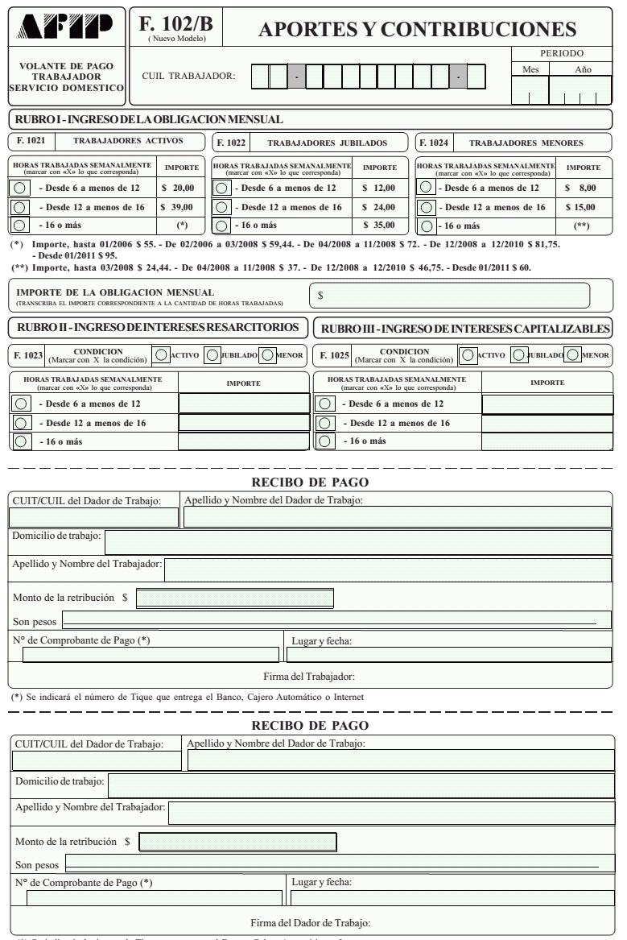

ANEXO IV : F. 906 (Empleador de Servicio Doméstico)

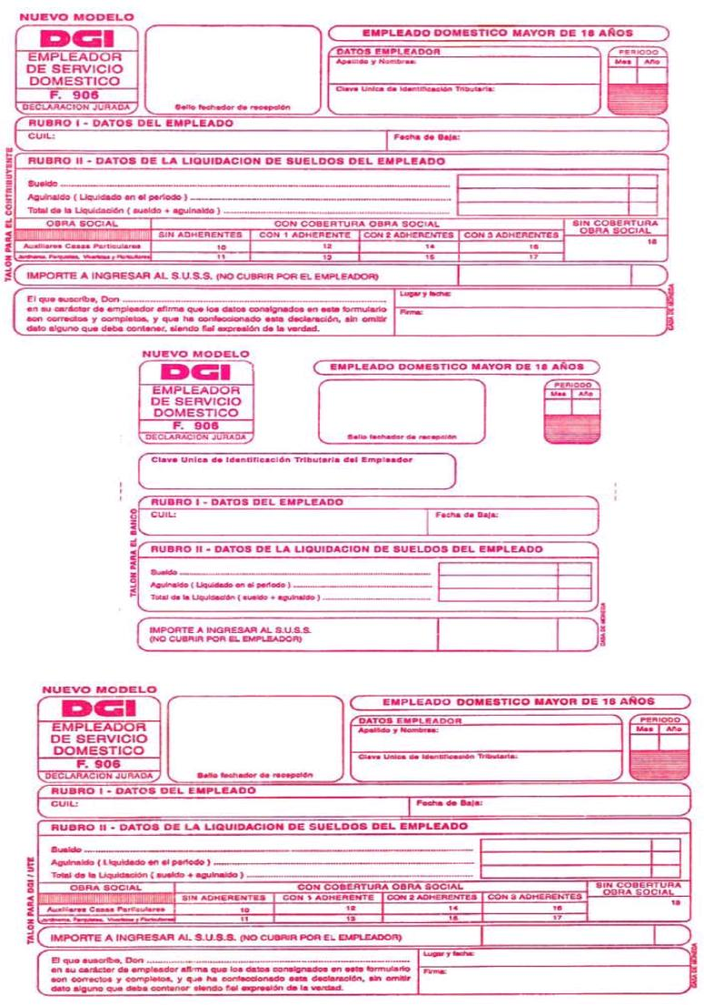

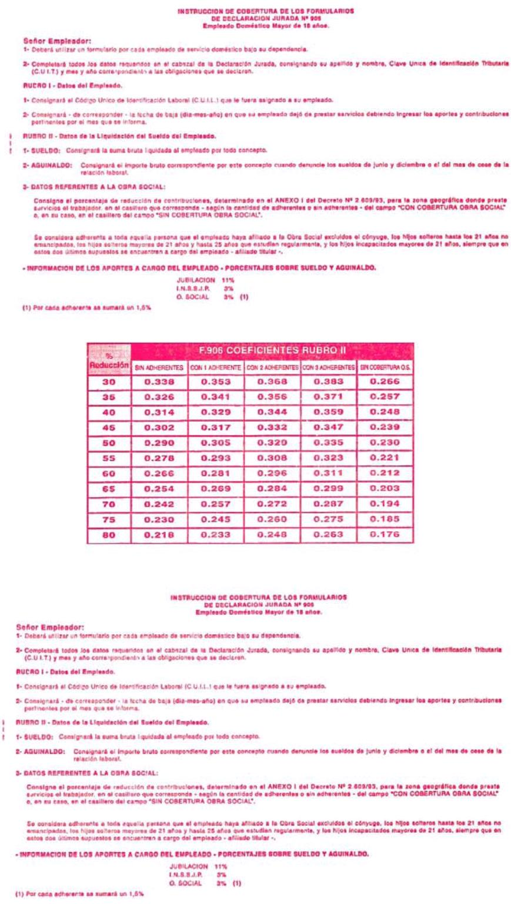

ANEXO V
F.575 B

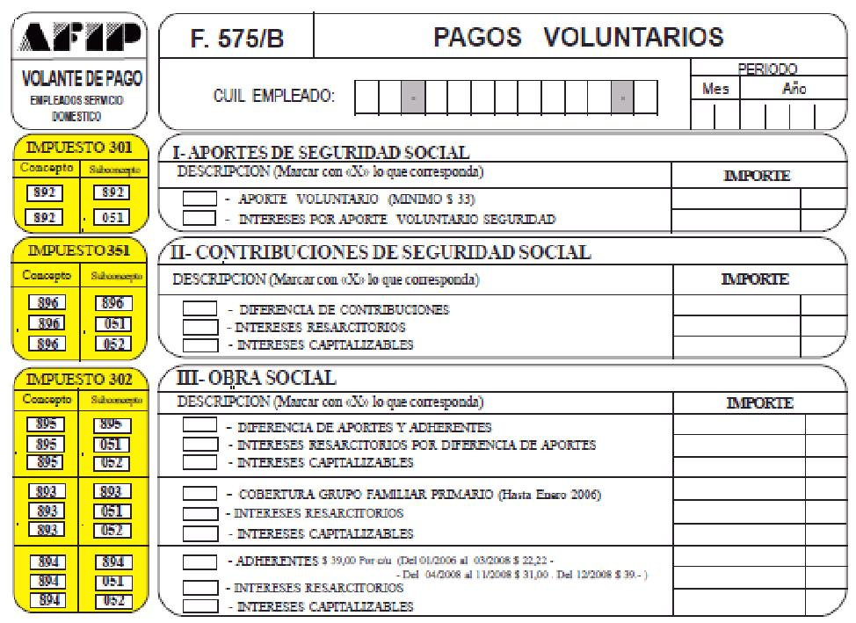

ANEXO VI
“SERVICIO DOMÉSTICO - DDJJ SOBRE DOCUMENTACIÓN”

